Ngày soạn: Ngày dạy:
Tiết theo KHDH:
ÔN TẬP CUỐI CHƯƠNG 5
Thời gian thực hiện: (02 tiết)
I. Mục tiêu
1. Về kiến thức:
- Hệ thống lại cho học sinh các dạng bài tập của chương 5.
- Củng cố và vận dụng các dạng bài tập về thu thập và phân loại dữ liệu, điền dữ liệu vào biểu đồ hình quạt tròn, phân tích số liệu trên biểu đồ đoạn thẳng cho học sinh.
2. Về năng lực:
* Năng lực chung:
- Năng lực tự học: HS tự hoàn thành được các nhiệm vụ học tập chuẩn bị ở nhà và tại lớp.
- Năng lực giao tiếp và hợp tác: HS phân công được nhiệm vụ trong nhóm, biết hỗ trợ nhau, trao đổi, thảo luận, thống nhất được ý kiến trong nhóm để hoàn thành nhiệm vụ.
* Năng lực đặc thù:
- Năng lực giao tiếp toán học: Biết đọc và phân tích dữ liệu trên biểu đồ hình quạt tròn và biểu đồ đoạn thẳng.
- Năng lực sử dụng công cụ và phương tiện học toán: Sử dụng máy tính cầm tay giải quyết các bài toán liên quan đến việc tính toán số liệu trên biểu đồ hình quạt tròn và biểu đồ đoạn thẳng.
- Năng lực tư duy và lập luận toán học, năng lực giải quyết vấn đề toán học, năng lực mô hình hóa toán học: thực hiện được các thao tác tư duy so sánh, phân tích, tổng hợp, khái quát hóa, … để giải bài tập một số bài tập có nội dung gắn với thực tiễn ở mức độ đơn giản.
- Tích hợp: Toán học và cuộc sống.
3. Về phẩm chất:
- Chăm chỉ: thực hiện đầy đủ các hoạt động học tập một cách tự giác, tích cực.
- Trung thực: thật thà, thẳng thắn trong báo cáo kết quả hoạt động cá nhân và theo nhóm, trong đánh giá và tự đánh giá.
- Trách nhiệm: Hoàn thành đầy đủ, có chất lượng các nhiệm vụ học tập.
II. Thiết bị dạy học và học liệu
1. Giáo viên: SGK, kế hoạch bài dạy, thước thẳng có chia đơn vị, bảng phụ, máy chiếu.
2. Học sinh: SGK, thước thẳng, máy tính cầm tay.
III. Tiến trình dạy học
Tiết 1
1. Hoạt động 1: Mở đầu. (7 phút)
a) Mục tiêu: Củng cố lại các dạng bài tập trọng tâm của chương 5.
b) Nội dung: Phân loại được các dạng bài tập trọng tâm của chương 5.
  - c) Sản phẩm: Câu trả lời của HS.
d) Tổ chức thực hiện:
Hoạt động của GV và HS | Nội dung
* GV giao nhiệm vụ học tập  Mỗi cá nhân nhớ lại các nội dung đã học trong chương 5.  - GV nêu yêu cầu: Phân loại các dạng bài tập trọng tâm của chương 5.  * HS thực hiện nhiệm vụ:  - HS nhớ lại kiến thức và trả lời các câu hỏi của GV.  * Báo cáo, thảo luận:  - Gọi 1 vài HS đứng dậy trình bày.  - HS cả lớp lắng nghe, nhận xét.  * Kết luận, nhận định:  - GV chuẩn hóa câu trả lời của HS.  - GV nhận xét, đánh giá về việc thực hiện nhiệm vụ của HS. | * Các dạng bài tập trọng tâm của chương 5:  - Thu thập và phân loại dữ liệu.  - Đọc và phân tích dữ liệu trên biểu đồ hình quạt tròn và biểu đồ đoạn thẳng.  - Vẽ biểu đồ đoạn thẳng.
2. Hoạt động 2: Luyện tập
Hoạt động 2.1: Dạng 1: Thu thập và phân loại dữ liệu (10 phút)
a) Mục tiêu: Củng cố cách phân loại dữ liệu dựa vào bảng thống kê.
b) Nội dung:
- Làm bài tập 1, 2 trong SGK trang 109 và làm một số bài toán bổ sung.
c) Sản phẩm:
- Kết quả bài tập 1, 2 trong SGK trang 109.
d) Tổ chức thực hiện:
Hoạt động của GV và HS | Nội dung
* GV giao nhiệm vụ học tập:  GV yêu cầu mỗi cá nhân đọc đề và làm bài tập 1, 2 SGK/109.  Bài 1/SGK/109  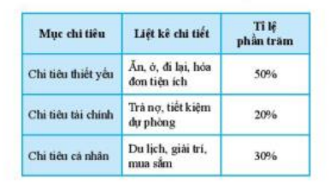  * HS thực hiện nhiệm vụ:  - 1 HS lên bảng làm bài tập 1.  - 1 HS lên bảng làm bài tập 2.  * Báo cáo kết quả nhiệm vụ:  - GV yêu cầu HS trả lời các câu hỏi phản biện.  - HS quan sát, lắng nghe, nhận xét và nêu câu hỏi phản biện.  * Kết luận, nhận định:  - GV chính xác hóa kết quả của bài tập 1, 2.  - GV đánh giá, nhận xét thái độ hoạt động của lớp, kĩ năng diễn đạt trình bày của HS. | * Bài tập  Bài 1/SGK/110  Dữ liệu định tính: Mục chi tiêu, liệt kê chi tiết.  Dữ liệu định lượng: Tỉ lệ phần trăm.  Bài 2/SGK/110  Dữ liệu trên chưa đại diện cho kết quả kiểm tra môn Toán của học sinh lớp 7B, vì chỉ có thống kê điểm kiểm tra môn Toán của 10 học sinh giỏi của lớp.
Hoạt động 2.2: Dạng 2: Đọc và phân tích dữ liệu trên biểu đồ hình quạt tròn và biểu đồ đoạn thẳng
(25 phút)
a) Mục tiêu:
- Củng cố cách đọc và phân tích dữ liệu trên biểu đồ hình quạt tròn và biểu đồ đoạn thẳng.
- Sử dụng thành thạo máy tính để tính số liệu cho trong biểu đồ.
b) Nội dung:
- Làm bài tập 3, 4 trong SGK trang 110.
c) Sản phẩm:
- Kết quả bài tập 3, 4 trong SGK trang 110.
d) Tổ chức thực hiện:
Hoạt động của GV và HS | Nội dung
* GV giao nhiệm vụ học tập 1:  - HS hoạt động nhóm đôi.  - Đọc và làm bài tập 3 trong SGK trang 110: Biểu diễn thông tin từ bảng dữ liệu đã cho vào biểu đồ bên dưới.  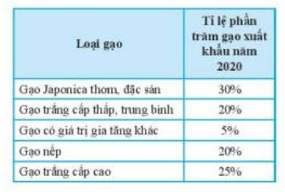  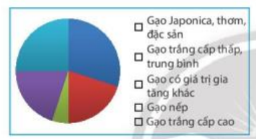  * HS thực hiện nhiệm vụ 1:  - HS thực hiện đọc bài tập 3 trong SGK trang 110.  - Thảo luận nhóm và rút ra câu trả lời.  - Hướng dẫn, hỗ trợ: GV quan sát hỗ trợ HS thực hiện.  * Báo cáo, thảo luận 1:  - GV yêu cầu đại diện 2 nhóm HS nêu kết quả.  - HS cả lớp quan sát, lắng nghe và nhận xét.  * Kết luận, nhận định 1:  - GV nhận xét hoạt động nhóm, chuẩn hóa kết quả. | Bài 3/SGK/110  Biểu đồ:  Tỉ lệ phần trăm gạo xuất khẩu năm 2020  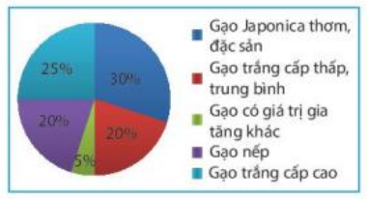
* GV giao nhiệm vụ học tập 2:  - HS hoạt động nhóm bàn.  - Đọc và làm bài tập 4 trong SGK trang 110.  * HS thực hiện nhiệm vụ 2:  - HS thực hiện đọc bài tập 4 trong SGK trang 110.  - HS sử dụng thước máy tính và vận dụng các kiến thức đã học làm bài.  - Thảo luận nhóm và rút ra câu trả lời.  - Hướng dẫn, hỗ trợ: GV quan sát hỗ trợ HS thực hiện.  * Báo cáo, thảo luận 2:  - GV yêu cầu 2 nhóm HS nêu kết quả.  - Yêu cầu HS nhận xét bài làm trên bảng, kiểm tra chéo bài làm của các nhóm.  - HS cả lớp quan sát, lắng nghe và nhận xét.  * Kết luận, nhận định 2:  - GV nhận xét tính chính xác, đánh giá mức độ thực hiện của HS. | Bài 4/SGK/110  Dựa vào thông tin thu thập từ biểu đồ  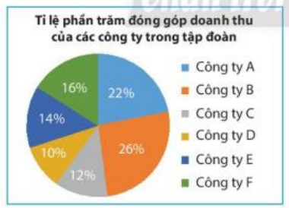  a) Doanh thu của công ty B là  (tỉ đồng)  b) Tỉ lệ đóng góp của công ty F nhiều hơn công ty D số % là
Hướng dẫn tự học ở nhà (3 phút):
- Xem lại các bài tập đã chữa.
- Làm bài tập 6 SGK/110.

Tiết 2
Hoạt động 2.3: Dạng 2: Đọc và phân tích dữ liệu trên biểu đồ hình quạt tròn và biểu đồ đoạn thẳng
(18 phút)
a) Mục tiêu:
- Củng cố cách đọc và phân tích dữ liệu trên biểu đồ hình quạt tròn và biểu đồ đoạn thẳng.
b) Nội dung:
- Làm bài tập 6 trong SGK trang 110 và một bài tập làm thêm.
c) Sản phẩm:
- Kết quả bài tập 6 trong SGK trang 110.
d) Tổ chức thực hiện:
Hoạt động của GV và HS | Nội dung
* GV giao nhiệm vụ học tập 1:  - HS hoạt động nhóm.  - Đọc và làm bài tập 6 trong SGK trang 110.  * HS thực hiện nhiệm vụ 1:  - HS thực hiện đọc bài tập 6 trong SGK trang 110.  - Thảo luận nhóm và rút ra câu trả lời.  - Hướng dẫn, hỗ trợ: GV quan sát hỗ trợ HS thực hiện.  * Báo cáo, thảo luận 1:  - GV yêu cầu 2 nhóm HS nêu kết quả.  - Yêu cầu HS nhận xét bài làm trên bảng, kiểm tra chéo bài làm của các nhóm.  - HS cả lớp quan sát, lắng nghe và nhận xét.  * Kết luận, nhận định 1:  - GV nhận xét tính chính xác, đánh giá mức độ thực hiện của HS.  - GV chốt lại kiến thức. | Bài 6/SGK/110  Từ biểu đồ đoạn thẳng:  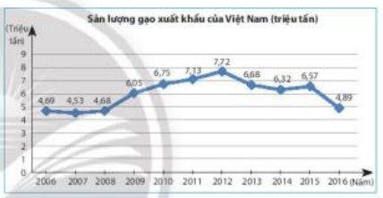  a) Đơn vị thời gian là năm.  b) Năm 2012 sản lượng gạo xuất khẩu cao nhất.  c) Năm 2007 sản lượng gạo xuất khẩu thấp nhất.  d) Sản lượng gạo xuất khẩu tăng trong khoảng thời gian từ năm 2007 đến năm 2012 và từ năm 2014 đến năm 2015.  e) Sản lượng gạo xuất khẩu giảm trong khoảng thời gian từ năm 2006 đến năm 2007, từ năm 2012 đến năm 2014 và từ năm 2015 đến năm 2016.
* GV giao nhiệm vụ học tập 2:  - GV yêu cầu HS hoạt động nhóm đôi làm bài tập sau:  Đọc các thông tin được ghi trong biểu đồ hình quạt tròn sau và lập bảng thống kê tương ứng.  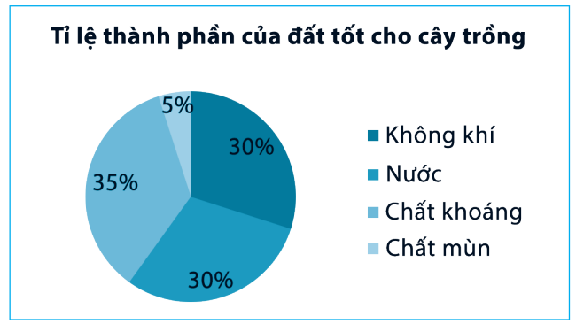  * HS thực hiện nhiệm vụ 2:  - HS đọc bài và thảo luận nhóm và tìm ra câu trả lời.  - Hướng dẫn, hỗ trợ: GV quan sát hỗ trợ HS thực hiện.  * Báo cáo, thảo luận 2:  - GV yêu cầu 2 nhóm HS nêu kết quả.  - Yêu cầu HS nhận xét bài làm trên bảng, kiểm tra chéo bài làm của các nhóm.  - HS cả lớp quan sát, lắng nghe và nhận xét.  * Kết luận, nhận định 2:  - GV nhận xét tính chính xác, đánh giá mức độ thực hiện của HS.  - GV chốt lại kiến thức. | Bài tập:  Tỉ lệ thành phần của đất tốt cho cây trồng  Thành phần Không khí Nước Chất khoáng Chất mùn  Tỉ lệ 30% 30% 35% 5%
Hoạt động 2.4: Dạng 4: Vẽ biểu đồ đoạn thẳng (20 phút)
a) Mục tiêu: Biết vẽ biểu đồ đoạn thẳng.
b) Nội dung:
- Làm bài tập 5 trong SGK trang 110.
c) Sản phẩm:
- Kết quả bài tập 5 trong SGK trang 110.
d) Tổ chức thực hiện:
Hoạt động của GV và HS | Nội dung
* GV giao nhiệm vụ học tập:  GV yêu cầu HS hoạt động cá nhân làm bài tập 5/SGK/110.  * HS thực hiện nhiệm vụ:  - HS hoạt động cá nhân làm bài tập 6 trong SGK trang 110.  - Hướng dẫn, hỗ trợ: GV quan sát hỗ trợ HS thực hiện.  * Báo cáo, thảo luận:  - GV yêu cầu 1 HS lên bảng vẽ biểu đồ đoạn thẳng.  - HS cả lớp quan sát, lắng nghe và nhận xét.  * Kết luận, nhận định:  - GV nhận xét tính chính xác của HS. | Bài 5/SGK/110  Biểu đồ:  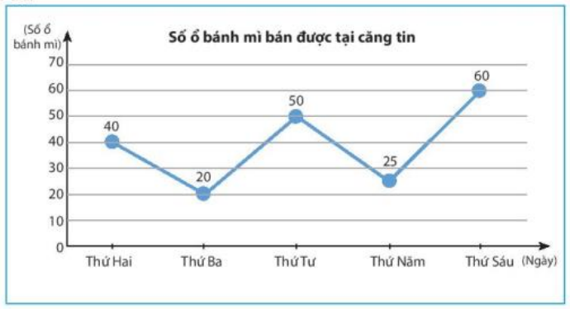
Hướng dẫn tự học ở nhà (2 phút)
- Xem lại các bài tập đã chữa.
- Xem lại cách vẽ biểu đồ đoạn thẳng.
- Ôn tập chu đáo để chuẩn bị kiểm tra cuối HKI.

